INDICAÇÃO Nº 01567/2013

Sugere ao Poder Executivo Municipal que proceda a roçagem do mato na EMEI. Profª Luzia Aparecida da Rocha, na Rua do Ferro, n° 395, no bairro Mollon.

**INDICA** ao Senhor Prefeito Municipal, na forma regimental, determinar ao setor competente que tome providências no sentido de proceder à roçagem do mato na EMEI. Profª Luzia Aparecida da Rocha, na Rua do Ferro, n° 395, no bairro Mollon.

Justificativa:

Conforme visita realizada “*in loco*”, este vereador pôde constatar o mato alto no jardim da referida unidade escolar. Necessita dos serviços de roçagem com urgência. (foto em anexo).

Plenário “Dr. Tancredo Neves”, em 12 de março de 2013.

**ADEMIR DA SILVA**

-vereador-

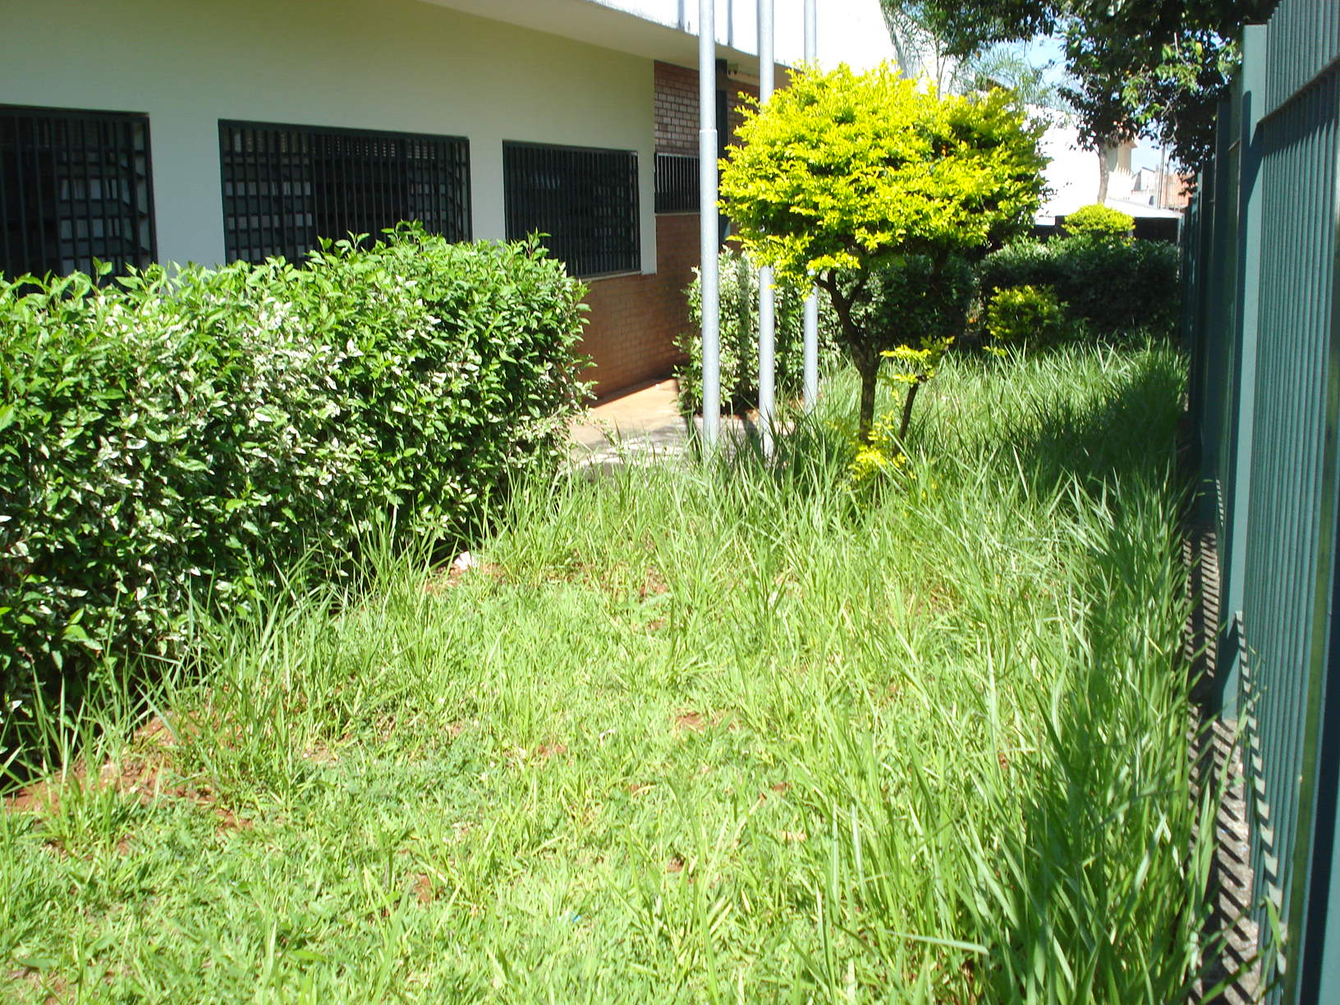

Área que necessita de roçagem de mato.

**ADEMIR DA SILVA**

-vereador-